Vážení rodičia, milí študenti!
Obnovili ste si už platnosť svojho Preukazu žiaka ISIC/EURO<26 na všetky zľavy a výhody doma a v zahraničí na nový školský rok?
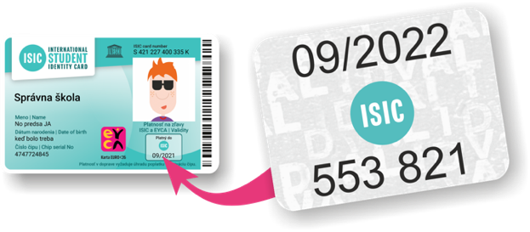

PREČO si obnoviť preukaz ISIC?

S platným preukazom môžete za každých okolností:
- aj bez ohľadu na možné pandemické obmedzenia denne šetriť vreckové, resp. celý rodinný rozpočet vďaka zľavám dostupným aj ONLINE! Máte možnosť ušetriť desiatky až stovky Eur ročne: https://isic.sk/kalkulacka-zliav/.

- získať spolu s predlžujúcou známkou ISIC 09/2022 špeciálnu kupónovú knižku so 70 EXTRA kupónmi na nákupy v obľúbených (aj online) obchodoch. Prelistujte si ju tu: https://isic.sk/3d-flip-book/kuponova-knizka-isic-euro-2021/. Zopár kupónov na ukážku pre Vás vyberáme:
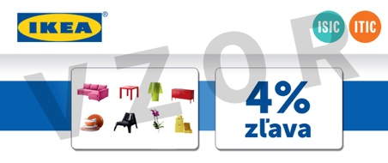 | 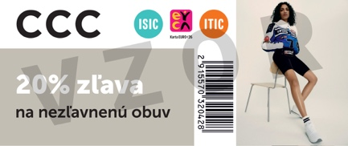 | 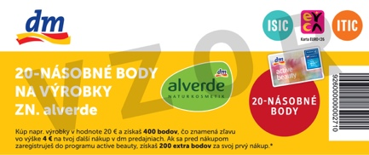
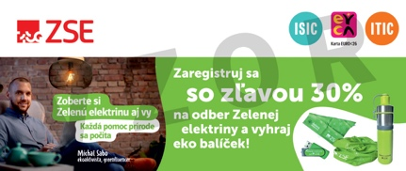 | 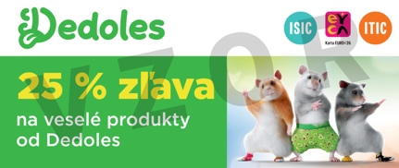 | 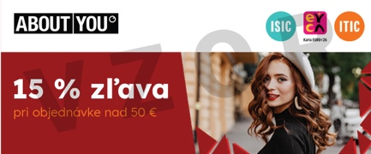
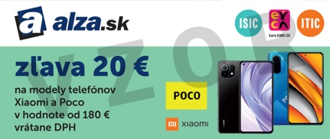 | 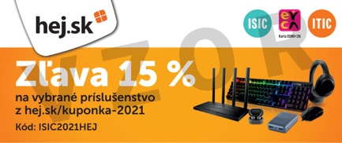 | 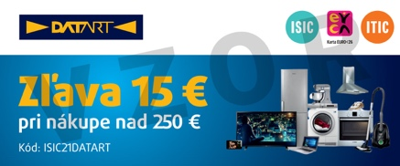
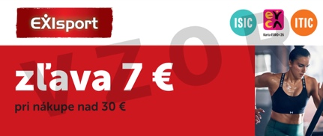 | 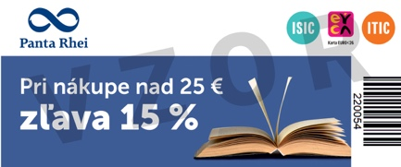 | 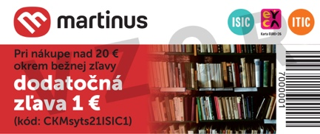
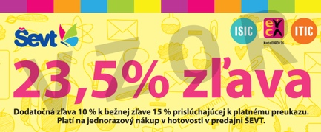 | 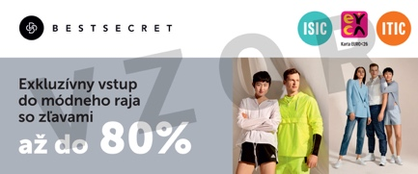 | 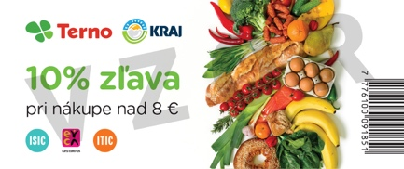

- využívať celoročné zľavy na viac ako 150 000 miestach na Slovensku a vo svete, napríklad v kine, v e-shopoch, v autoškolách, pri nákupoch oblečenia, školských a športových potrieb, kníh, pri stravovaní, športovaní a cestovaní. Viac na www.isic.sk.

- uplatniť si nárok na špeciálny paušál Go Yoxo s výhodným balíkom mobilných dát, dostupný výhradne pre držiteľov preukazov ISIC, a zároveň sa zapojiť do súťaže o iPhone! Viac na https://isic.sk/pausalpreteba/.

- zapojiť sa do Veľkej súťaže o 4 hoverboardy v hodnote 234€ na našom Instagramovom profile @isic_euro26.

AKO si obnoviť preukaz ISIC?

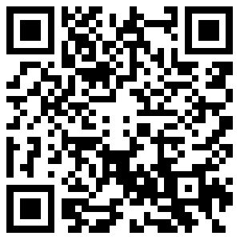
Jednoducho si zakúpte známku ISIC v hodnote 10 €

- Platbu zrealizujte na stránke www.isic.sk/platbaskoly
- Po úspešnej úhrade Vám naša škola objedná známku ISIC a vyzdvihnete si ju na škole

Alebo si známku ISIC objednajte s doručením domov na www.objednaj-preukaz.sk (poplatok za doručenie kuriérom je 3€).

